Oblika navodil

NAVODILO ZA UPRAVLJANJE
ZBIRKE AKCESIJ
XY

ZADEVNA FOTOGRAFIJA, KOT NPR.:
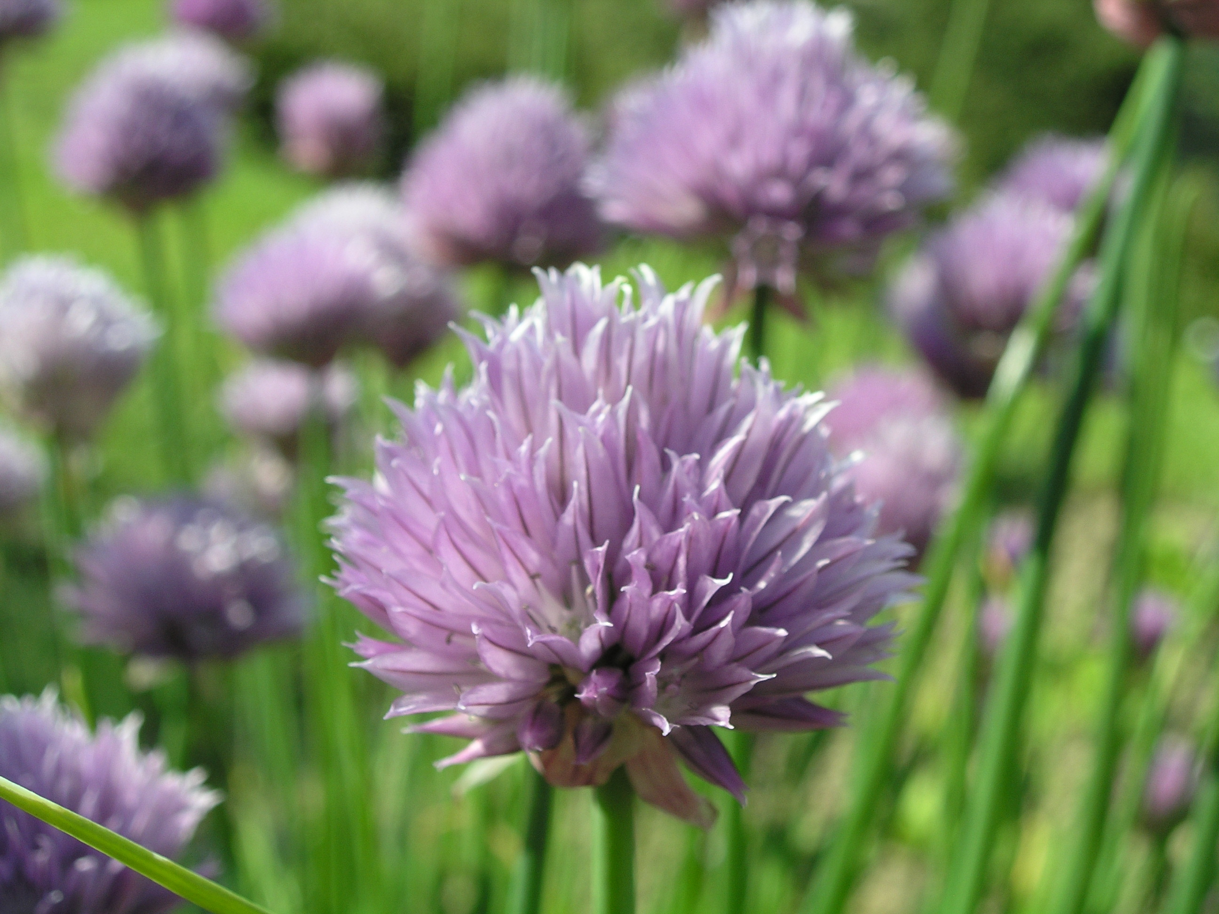

Datum:

Pripravili (ime in institucija):
-
-
-
-

Pregledal (ime in institucija):

- Uvod in namen navodila

- Postopek ohranjanja RGV oz. akcesij v obliki semena oziroma nasada oziroma in vitro

- Dokumentiranje akcesij

- Izmenjava in distribucija akcesij

- Varnostno hranjenje akcesij

- Referenčni dokumenti

- Priloge

Pisava: Arial 11
Presledek med vrsticami: 1,15
Vsi naslovi in podnaslovi odebeljeni

